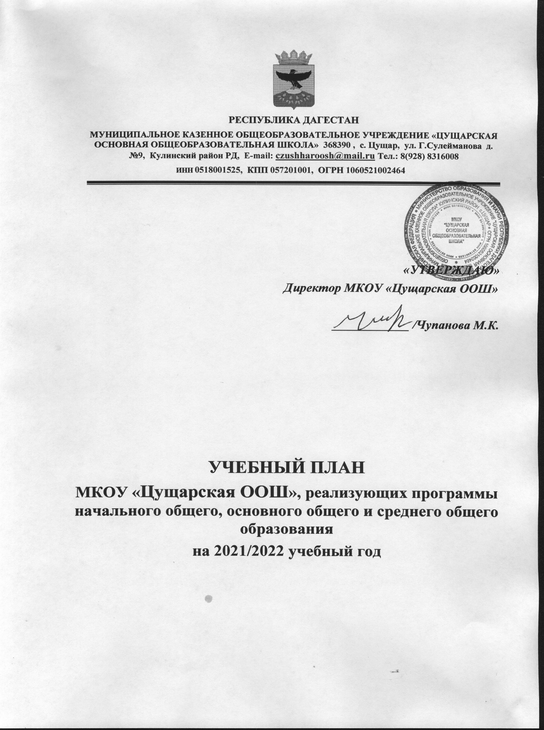

ПОЯНИТЕЛЬНАЯ ЗАПИСКА
I.Начальное общее образование
Базисный учебный план начального общего образования обеспечивает реализацию требований Федерального государственного образовательного стандарта, определяет общий объем нагрузки и максимальный объем аудиторной нагрузки обучающихся, состав и структуру обязательных предметных, надпредметных и метапредметных направлений внеурочной деятельности по классам (по годам обучения).
В связи с необходимостью предстоящей сдачи выпускниками школ в обязательном порядке единого государственного экзамена (ЕГЭ) по иностранному языку в II-IV классах сельских школ с родным (нерусским) языком обучения в учебном плане №1 выделено по 2 часа в неделю на иностранный язык.
Продолжительность учебного года: I класс – 33 учебные недели, II-IV классы - 34 учебные недели. Продолжительность урока в I классе в сентябре-декабре - по 35 минут, в январе-мае – по 45 минут каждый. Продолжительность урока во II-IV классах – 45 минут каждый. Учебные занятия проводятся в I классе по 5-дневной учебной неделе и только в первую смену. В сентябре-октябре учебные занятия в I классе проводятся по 3 урока в день, в ноябре-мае – по 4 урока в день.
Продолжительность каникул в течение учебного года составляет не менее 30 календарных дней, летом – 8 недель. Для обучающихся в I классе устанавливаются в течение года дополнительные недельные каникулы.
Объем домашних заданий (по всем предметам) должен быть таким, чтобы затраты времени на его выполнение не превышало (в астрономических часах): во 2-3 классах – 1,5 часа, в 4-5 классах – 2 часа, в 6-8 классах – 2,5 часа, в 9-10 классах – до 3,5 часа (СанПиН 2.4.2.2821.-10, п.10.30).
Учебный план с родным (нерусским) языком обучения (вариант 1) для I-IV классов образовательных организаций Республики Дагестан, реализующих программы начального общего образования на 18/19 уч. год
Предметные области | Предметы  Классы |  | Количество часов в неделю |  |  |  |  |  |  | Всего
 |  |  | I | II |  | III |  | IV
Русский язык и литературное чтение | Русский язык |  | 5 | 4 |  | 5 |  | 4 |  |  | 18
 | Литературное чтение |  | 2 | 3 |  | 3 |  | 2 |  |  | 10
Родной язык и литературное чтение | Родной язык |  | 3 | 3 |  | 3 |  | 3 |  |  | 12
 | Литературное чтение |  | 2 | 2 |  | 2 |  | 2 |  |  | 8
Иностранный язык | Иностранный язык |  |  | 2 |  | 2 |  | 2 |  |  | 6
Математика | Математика |  | 4 | 4 |  | 4 |  | 4 |  |  | 16
Обществознание и естествознание (Окружающий мир) | Окружающий мир (человек, природа, общество) |  |  | 2 |  | 2 |  | 2 |  |  | 6
Основы духовно-нравственной культуры народов России | Культура и традиции народов Дагестана |  |  |  |  |  |  | 1 |  |  | 1
 | Основы религиозных культур и светской этики |  |  |  |  |  |  | 1 |  |  | 1
Искусство | Музыка |  | 1 | 1 |  | 1 |  | 1 |  |  | 4
 | Изобразительное искусство + технология |  | 1 | 2 |  | 1 |  | 1 |  |  | 5
Физическая культура | Физическая культура |  | 2 | 2 |  | 3 |  | 3 |  |  | 10
Шахматы |  |  | 1 | 1 |  |  |  |  |  |  | 2
 | ИТОГО: |  | 21 | 26 |  | 26 |  | 26 |  |  | 99
Внеурочная деятельность (кружки, секции, проектная деятельность и др.) |  | 1 |  |  | 2 |  | 2 |  | 2 | 7
 | Всего к финансированию: |  | 22 | 28 |  | 28 |  | 28 |  |  | 106
II. Основное общее образование
Учебный план для 5-7 классов составлен в соответствии с Федеральным государственным образовательным стандартом основного общего образования и примерной программой основного общего образования и рассчитан на 35 учебных недель в год.
Учебный предмет «Информатика и информационно-коммуникационные технологии» (ИКТ), направленный на обеспечение всеобщей компьютерной грамотности, изучается в качестве самостоятельного учебного предмета федерального компонента по 1 часу в неделю в 8 классе, и в 9 классе – по 2 часа в неделю.
Учебный предмет «Обществознание» является интегрированным курсом, построен по модульному принципу и включает содержательные разделы: «Общество», «Человек», «Социальная сфера», «Политика», «Экономика» и «Право».
Учебный предмет «География» в 8-9 классах изучается интегрированным курсом с «Географией Дагестана» в объеме 17,5 часов (в 9 классе).
Учебный план с родным (нерусским) языком обучения (вариант 1) для V-VII классов образовательных организаций Республики Дагестан, реализующих программы основного общего образования, на 2018/2019 учебный год
 | Предметы  Классы | Количество часов в неделю
 |  | V | VI | VII
Филология | Русский язык | 5 | 4 | 4
 | Русская литература | 5 | 4 | 3
Родной язык и родная литература | Родной язык | 2 | 2 | 2
 | Родная литература | 2 | 2 | 2
Иностранный язык | Иностранный язык | 3 | 3 | 3
Математика | Математика | 5 | 5
 | Алгебра |  |  | 3
 | Геометрия |  |  | 2
Общественно-научные предметы | История | 2 | 2 | 2
 | Обществознание (включая экономику и право) |  | 1 | 1
 | География | 1 | 1 | 2
Естественно-научные предметы | Биология |  | 1 | 2
 | Физика |  |  | 2
Искусство | Музыка | 1 | 1 | 1
 | Изобразительное искусство + труд | 1 | 1 | 1
Физическая культура | Физическая культура | 3 | 3 | 3
Технология | Технология | 1 | 2 | 1
ОБЖ | ОБЖ | 1 | 1 | 1
 | ИТОГО: | 32 | 33 | 35
Учебный план с родным (нерусским) языком обучения (вариант 1)для образовательных организаций Республики Дагестан, реализующих программы основного общего образования,на 2018/2019 учебный год
 | Предметы  Классы | Количество часов в неделю
 |  | VIII | IX
Филология | Русский язык | 3 | 3
 | Русская литература | 3 | 3
Родной язык и родная литература | Родной язык | 2 | 2
 | Родная литература | 2 | 2
Иностранный язык | Иностранный язык | 3 | 3
Математика и информатика | Алгебра | 3 | 3
 | Геометрия | 2 | 2
 | Информатика и ИКТ | 1 | 2
Общественно-научные предметы | История | 2 | 2
 | Обществознание (включая экономику и право) | 1 | 1
 | История Дагестана | 1 | 1
 | Культура и традиции народов Дагестана | 1 | 1
 | География | 2 | 2/1
 | География Дагестана٭ |  | 0/1
Естественно-научные предметы | Биология | 2 | 2
 | Физика | 2 | 2
 | Химия | 2 | 2
Физическая культура и ОБЖ | Физическая культура | 3 | 3
 | ОБЖ | 1
 | ИТОГО: | 36 | 36

Учебный план МКОУ «Цущарская ООШ» составлен на основе учебного плана Республики Дагестан за 2021 – 2022 учебный год.
1.​ В 1 и 2 классах в начальных классах 1 час физкультуры отведён для ведения занятий по шахматам.
2.​ В 5-7 классах 3 часа компонента для предмета по ОБЖ.
4. В начальных классах объединены классы в класс – комплекты: 1 кл. и 2 кл. , 3кл. и 4 кл. Сдвоены уроки по музыке, физической культуре и технологии (ИЗО).

Директор МКОУ «Цущарская ООШ»:

_____________ /Чупанова М.К
ДОКУМЕНТ ПОДПИСАН ЭЛЕКТРОННОЙ ПОДПИСЬЮ
СВЕДЕНИЯ О СЕРТИФИКАТЕ ЭП
Сертификат | 603332450510203670830559428146817986133868575788
Владелец | Чупанова Муслимат Кунбутаевна
Действителен | С 04.03.2021 по 04.03.2022

